МИНОБРНАУКИ РОССИИ

Федеральное государственное бюджетное образовательное учреждение высшего образования

НИЖЕГОРОДСКИЙ ГОСУДАРСТВЕННЫЙ ТЕХНИЧЕСКИЙ

УНИВЕРСИТЕТ им. Р.Е.АЛЕКСЕЕВА

Институт радиоэлектроники и информационных технологий

Кафедра информатики и систем управления

Лабораторная работа №2 «Реализация пошаговых блок-схем алгоритмов»

(наименование темы проекта или работы)

ПОЯСНИТЕЛЬНАЯ ЗАПИСКА

к курсовой работе

(курсовому проекту, ОТЧЕТ по лабораторной работе)

по дисциплине

ИНФОРМАТИКА И КТ

РУКОВОДИТЕЛЬ:

________________ Степаненко. М.А.

(подпись) (фамилия, и.,о.)

СТУДЕНТ:

________________ Панфилов. В. О.

(подпись) (фамилия, и.,о.)

23-ИВТ-4-1

(шифр группы)

Работа защищена «___» ____________

С оценкой ________________________

Нижний Новгород 2024

**Вариант 11**

**Цель работы:** Изучить основные свойства, алгоритмические структуры и конструкции для изображения и построения блок-схем алгоритмов, научиться строить блок-схемы алгоритмов.

**Задание на лабораторную работу:** Задана строка, в которой есть одна открывающаяся и одна закрывающаяся скобка. Получить последовательность символов, «расположенных в скобках».

**Блок- схема**

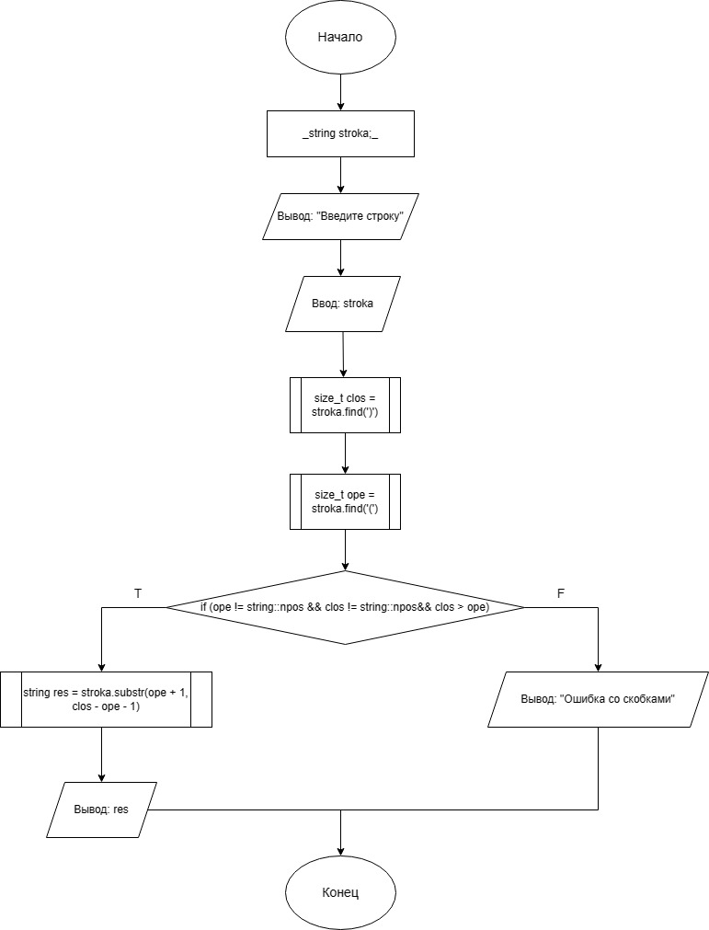

**Вывод:** В результате данной работы я научился строить блок-схемы алгоритмов с применением современных средств создания диаграмм, изучил основные свойства, алгоритмические структуры и конструкции для изображения и построения блок-схем алгоритмов.